4^{ο} Εργαστήριο: «Έχω δικαιώματα»
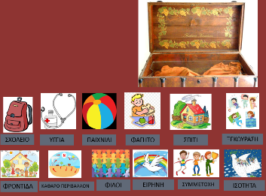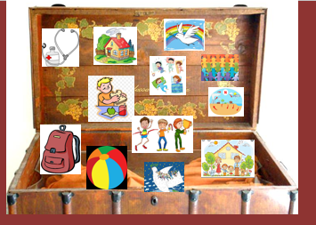
Ενδεικτική κατανομή των εικόνων κατά την επεξεργασία της δραστηριότητας

